Zakres tematyczny na tydzień do 8.06 - 12.06.2020r. - „Zdrowy przedszkolak”

Dziecko:
- utrwali wiedzę na temat zdrowego odżywiania.
- poszerzy wiedzę dotyczącą szkodliwości dymu papierosowego
- rozpozna i nazwie wybrane warzywa i owoce.
- pozna literę „P”, „p” oraz utrwali poznane już litery.
- poćwiczy pisanie, czytanie oraz aktywne słuchanie dzięki udostępnionym słuchowiskom, bajkom i filmom.
- rozwiąże proste zadania matematyczne, przeliczy, porówna i uporządkuje zbiory.
- utrwali poznane cyfry oraz poćwiczy logiczne myślenie, spostrzegawczość i umiejętność przeliczania.
- przeprowadzi wspólnie z rodzicem proste eksperymenty.
- nauczy się lub posłucha kilku tematycznych piosenek oraz pozna lub utrwali słownictwo w języku obcym.
- będzie miało również możliwość stworzenia prac plastycznych i technicznych, rozwiązywania łamigłówek i zagadek związanych z tematyką zdrowego odżywiania.

Propozycje zajęć na poniedziałek, 8.06.2020r. - temat dnia - „Warzywa i owoce”
1. Obejrzenie filmu edukacyjnego z serii Staś i Ola pt. „Warzywa i owoce”
https://www.youtube.com/watch?v=ZzYZFbO0CAY
Dzieci odpowiadają na pytania dotyczące filmu:
- ile porcji warzyw i owoców należy jeść codziennie?
- czego powinno się jeść więcej w ciągu dnia - owoców czy warzyw?
- jakie kolory mogą mieć warzywa?
2. Dzielenie warzyw i owoców na sylaby i głoski z wykorzystaniem kart obrazkowych
https://panimonia.pl/wp-content/uploads/2019/03/warzywa-i-owoce-38-kart.pdf
- rozpoznawanie warzyw i owoców po ich cieniach
- łączenie obrazków w pasujące pary
3. Wysłuchanie piosenki „Zdrowe smaki” - Centrum uśmiechu
https://www.youtube.com/watch?v=IJz95lzBqy8

Propozycje na wtorek, 9.06.2020r., - temat dnia- „Piramida zdrowia”
1. Nauka piosenki - „Witaminki” z repertuaru zespołu Fasolki.
https://www.youtube.com/watch?v=Qxgbsf79l4o
2.Słuchanie wiersza „Dla każdego coś zdrowego”- S. Karaczewskiego.
Zapoznanie z zasadami zdrowego i racjonalnego odżywiania.
Każdy człowiek powinien jeść dużo produktów zbożowych, warzyw, owoców, produktów mlecznych i mięsa, a ograniczać słodycze.

Jeśli chcesz się żywić zdrowo,
jadaj zawsze kolorowo!
Jedz owoce i jarzyny,
to najlepsze witaminy!
Jedz razowce z grubym ziarnem,
zdrowe jest pieczywo czarne!
Na kanapkę, prócz wędliny,
połóż listek zieleniny!
I kapusta, i sałata,
w witaminy jest bogata!
Mleko, jogurt, ser, maślanka –
to jest twoja wyliczanka!
Chude mięso, drób i ryba
to najlepsze białko chyba!
Sok warzywny, owocowy,
kolorowy jest i zdrowy!
Kto je tłusto i obficie,
ten sam sobie skraca życie!
3. Rozmowa na temat zdrowego odżywiania
- wyjaśnienie niezrozumiałych słów jarzyny = warzywa,
razowiec = chleb z mąki razowej, chleb ciemny, :
- co powinniśmy jeść, abyśmy byli zdrowi?
- co oznacza zdrowe jedzenie
- dlaczego trzeba jeść dużo owoców i warzyw?
- jakie znasz owoce i warzywa?
- o czym należy pamiętać spożywając owoce i warzywa?
- jakich produktów należy unikać?
- jak należy jeść posiłki szybko czy powoli?
- co najzdrowiej pić?
- czy wystarczy jak zjemy jeden raz dziennie?
- czy powinniśmy zdejmować z kanapek warzywa, sałatę wędlinę, sery i wędliny?
- czy w przedszkolu dostajemy zdrowe posiłki? Jakie?
4. Piosenka o niezdrowym jedzeniu
https://www.youtube.com/watch?v=1bmJ4Zlj_B4

5. Pokoloruj obrazek - Piramida zdrowia - karty pracy na stronie przedszkola
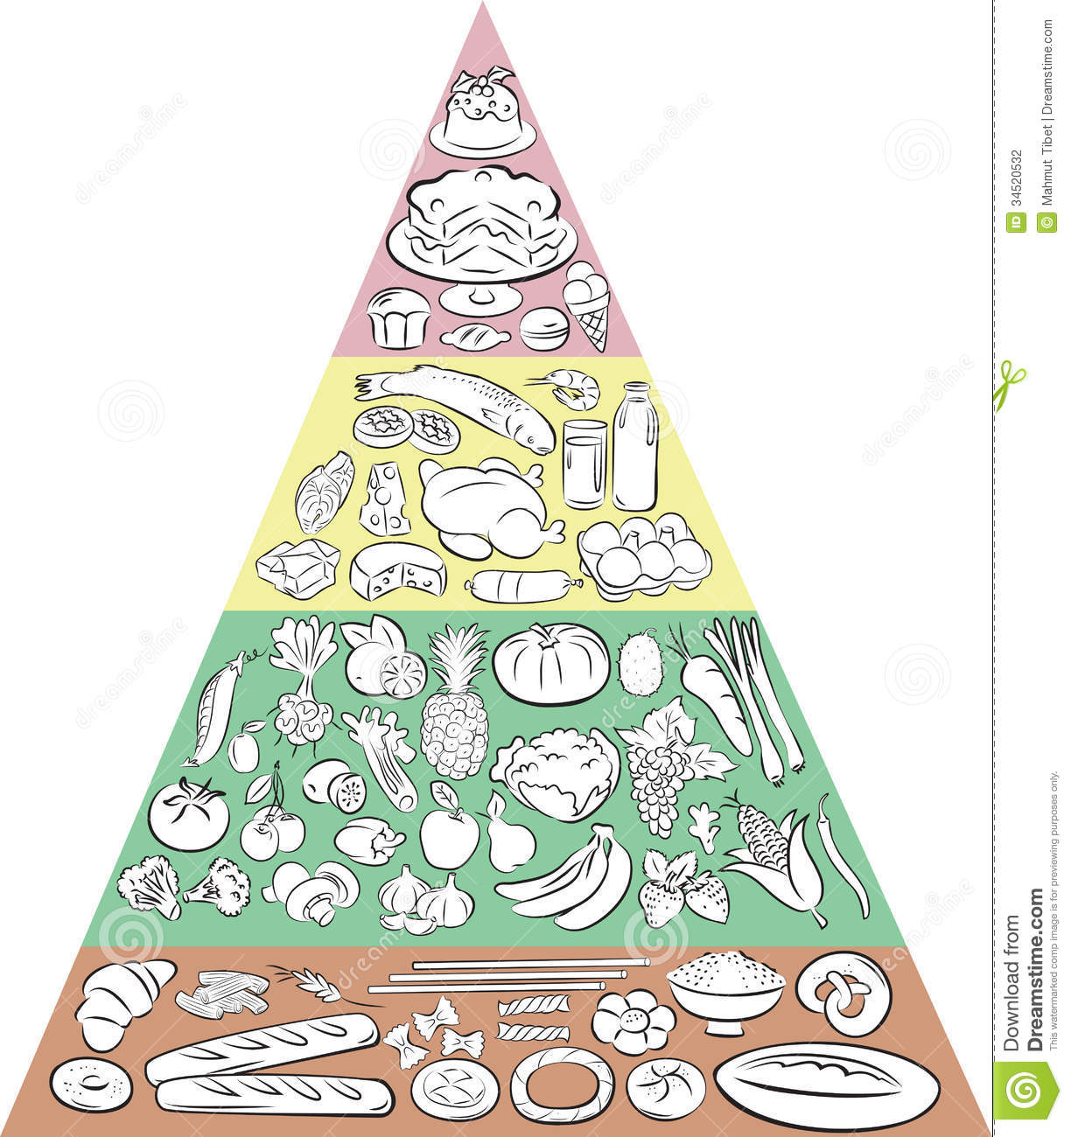
Propozycje zajęć na środę, 10.06.2020r. temat dnia - „Witaminki”

1. Utrwalenie piosenki - „Witaminki” z repertuaru zespołu Fasolki.
2. Rozwiązywanie zagadek o zdrowych produktach:

Zagadka o mleku
Ten biały napój
daje zdrowie.
Nie możesz zgadnąć?
Kotek Ci powie.
Zagadka o kaszy
Jedna jęczmienna, druga gryczana,
a trzecia manną jest nazywana.
Takie drobniutkie ziarna zbożowe
zjadają dzieci, gdy chcą być zdrowe.
zagadka o orzechach
Włoskie czy laskowe,
smaczne są i zdrowe.
Zagadka o marchewce
Jest pomarańczowa
i wiele witamin w sobie chowa.
Zagadka o jajku
Kura je zniosła, mama przyniosła,
ugotowała i dzieciom podała.
Zagadka o ogórku
Latem w ogrodzie
wyrósł zielony,
a zimą w słoiku
leży kiszony.
Zagadka o pomidorach
Czerwone, pyzate,
smakowite latem.
A na długą zimę
będą koncentratem.
Zagadka o maśle
Zwykle bywa w sklepie,
w kostkach sprzedawane.
Będzie nim pieczywo
w mig posmarowane.

Zagadka o rybie smażonej
Chrupiąca i złota,
piecze się lub smaży.
Najchętniej ją jemy,
przy nadmorskiej plaży.

Zagadka o chlebie
Żeby dobry był,
gnieciony co sił.
Gdy urośnie – w cieple leży,
a na świat wychodzi świeży.

3. Poćwicz pisanie - literka P - karta pracy na stronie przedszkola - (Karty pracy na tydzień od 8.06 - 12.06.2020r.)

4. Utrwalanie wymowy wyodrębnionej głoski w poszczególnych wyrazach i zespołach wyrazów „Bajki logopedyczne dla dzieci” - Agnieszka Nożyńska - Demianiuk.
Dzieci słuchają opowiadania i powtarzają za rodzicem:
„Paczka”
Patrycja pluskała się pod prysznicem, gdy ktoś zapukał do drzwi.
- Puk! Puk! Pocztowiec!
Pan z poczty przyniósł jej pokaźny pakunek.
- Co to za pudełko?
Popukała w nie palcem, potem położyła je na podłodze.
Nadawcą był Paweł Pypek.
- Kto?
Tak prawdopodobnie nazywał się jej…pradziadek!
W środku paczki pachniało pomarańczami. Leżały tu dwie pary pantofli
z pomponami, dwie pomarańcze i koperta z napisem: „Na pamiątkę spotkania! Paweł”
- Ojej! Ale sprawa! Paczkę nadano z Europy prawie sto lat temu!
Patrycja pomyślała:
- Pradziadek poznał wtedy prababcię. I pomyśleć, że wiele
lat potem ja przyszłam na świat! - Położyła paczkę na półce.
- To wspaniały podarunek z przeszłości.

5. Elementy matematyki - oblicz i pokoloruj, zadania w kartach pracy.

Propozycje zajęć na piątek 12.06.2020r. temat dnia „Jak unikać dymu papierosowego”
- kontynuacja programu przedszkolnej edukacji antynikotynowej „Czyste powietrze wokół
nas”
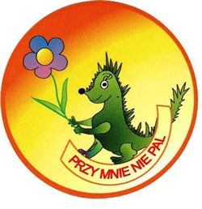
1. Wysłuchanie historyjki o podróży Dinusia pociągiem.
Pewnego dnia do Dinusia przyszedł pan listonosz i przyniósł list zaadresowany do Dinusia. Dinek podziękował listonoszowi i pospiesznie otworzył list. Pisał do niego jego wujek, który mieszkał na wsi i zapraszał Dinka na wakacje. Dinek lubi oddychać świeżym powietrzem, więc chętnie wybierze się na wieś do wujka. Postanowił pojechać tam pociągiem z mamą. Szybko spakowali się, pojechali na dworzec kolejowy, kupili bilety i wsiedli do pociągu.
Dinek wraz z mamą wsiadł do pierwszego wagonu. Był to wagon, w którym nikt nie palił papierosów. Dinek szukając wolnego miejsca przyglądał się ludziom siedzącym w tym wagonie. Niestety nie znalazł wolnego miejsca i musiał przejść z mamą do następnego wagonu. W wagonie, do którego weszli było dużo dymu. No tak, ten wagon był pełen palaczy. Dinuś wiedział, że są takie wydzielone wagony dla palących. Dinek zaczął kaszleć a dym szczypał o w oczy, szybko uciekł z tego wagonu, wiedział jak bardzo dym papierosowy szkodzi zdrowiu.
2. Malowanie znaczka „NIE PAL PRZY MNIE”,
3. Piosenka o Dinku
https://www.youtube.com/watch?v=cYjkEiaNvmk
4. Praca plastyczna. Dzieci rysują obrazek o podróży Dinka pociągiem.

